# <오전>

## 커스텀 비전

* 커스텀 비전(Custom Vision)이란?

이미지 인식 서비스로서 이를 통해 자체 이미지 식별 또는 감지 모델을 만들 수 있다.

* 커스텀 비전이 작동하는 방식?

커스텀 비전은 머신러닝 알고리즘을 사용하여 이미지를 분석한다. 이미지를 제출할 때 직접 레이블(정답)을 지정한 다음, 커스텀 비전 알고리즘에서 이 데이터를 학습하고 자체 테스트를 수행하여 정확도를 계산한다.

* 커스텀 비전이 할 수 있는 일
  + 이미지 분류 : 전체 이미지에 하나 이상의 레이블을 적용하여 이미지를 분류한다.
  + 개체 감지 : 이미지에서 특정 개체의 레이블을 찾을 수 있는 이미지의 좌표를 반환한다.
* 커스텀 비전의 최적화

커스텀 비전은 이미지 간의 주요 차이점을 신속하게 인식하도록 최적화되어 있어서 적은 양의 데이터로 모델을 만들 수 있다. 일반적으로 50개의 이미지로 시작할 수 있지만 이런 경우 이미지의 미세한 차이를 감지할 수 없다. (예 : 품질 보증에서 작은 금 또는 패인 자국 검색)

### Azure의 Custom Vision 서비스를 활용

리소스 그룹에서 custom vision 생성

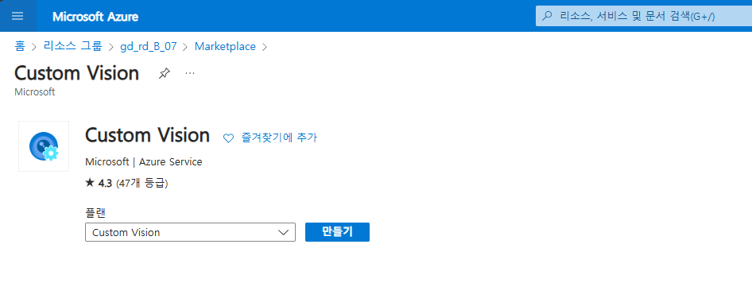

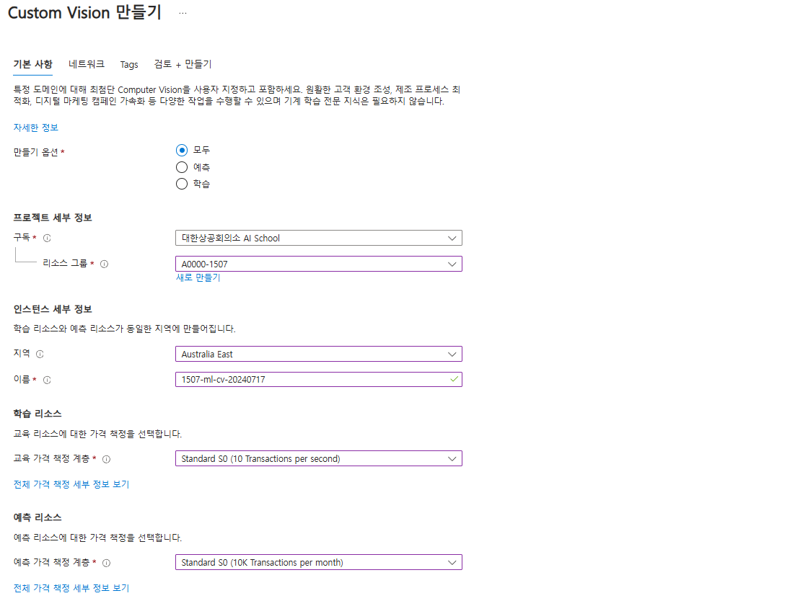

설정 후 배포 -> 리소스 그룹에서 생성 확인

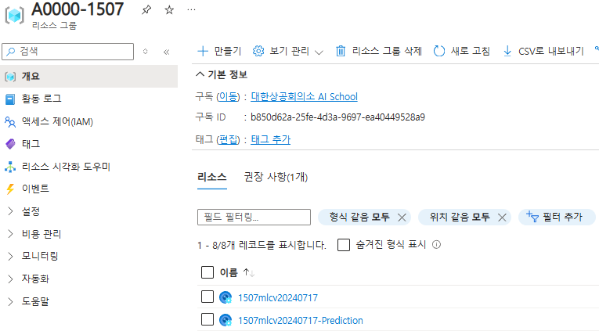

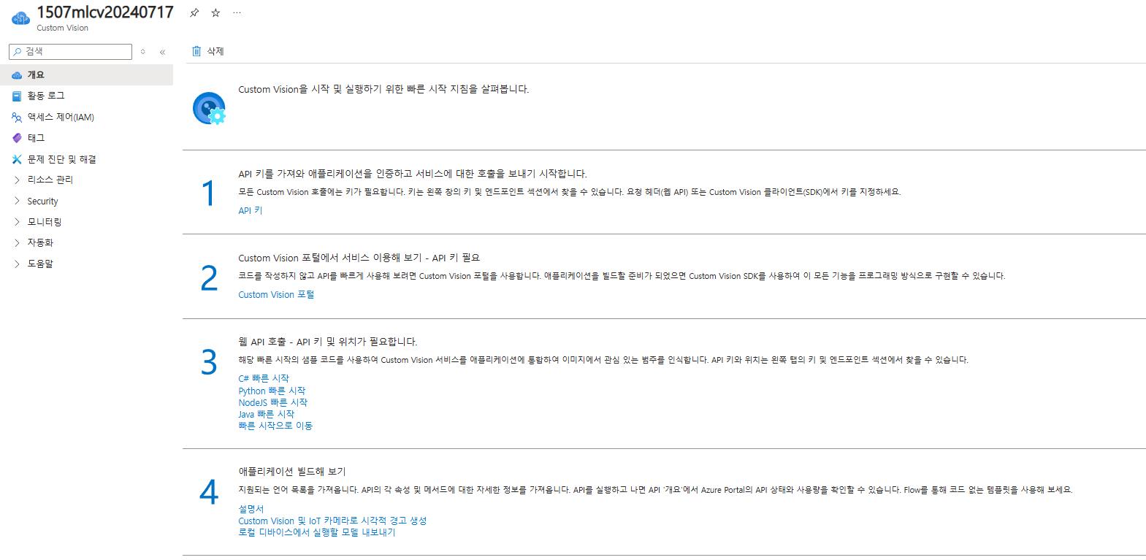

Custom Vision 포털 클릭 후 SIGN IN 클릭

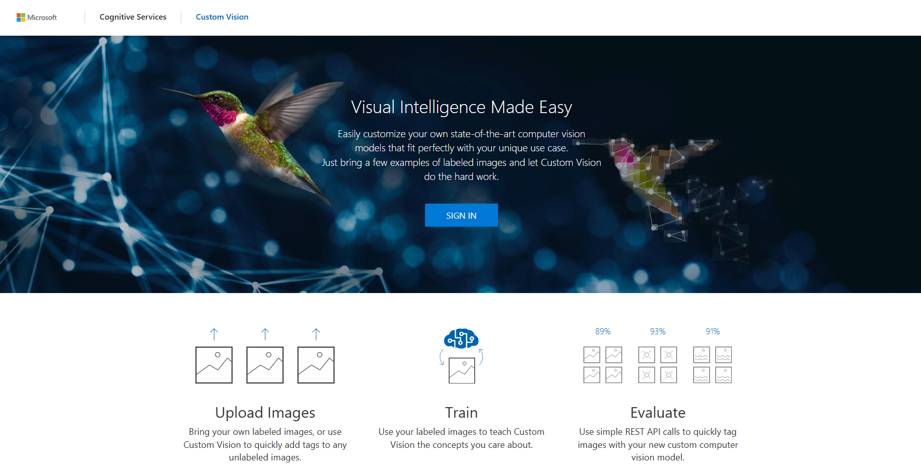

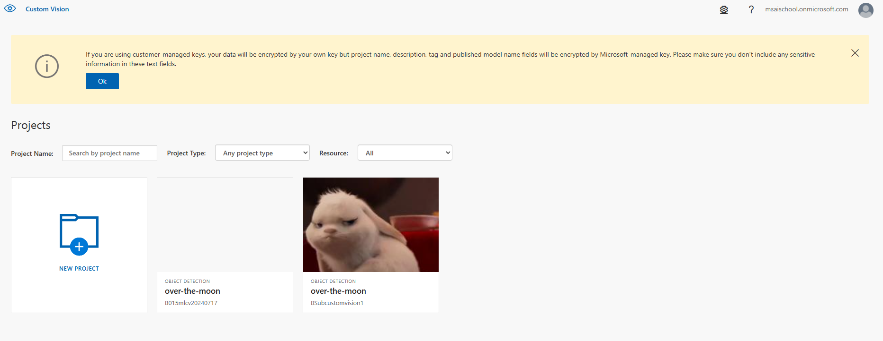

#### Bungee 찾기 실습

New Projects 클릭 후 생성

Object Detection(객체 감지) 선택

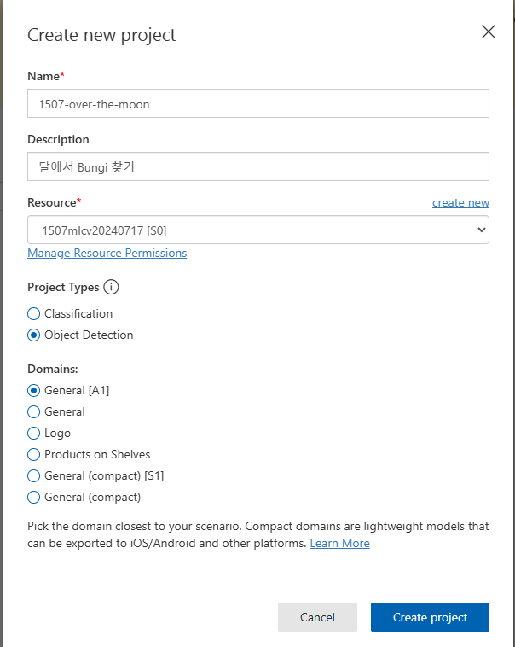

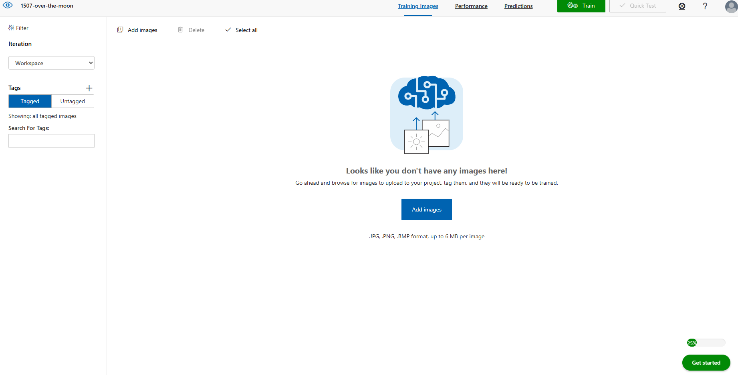

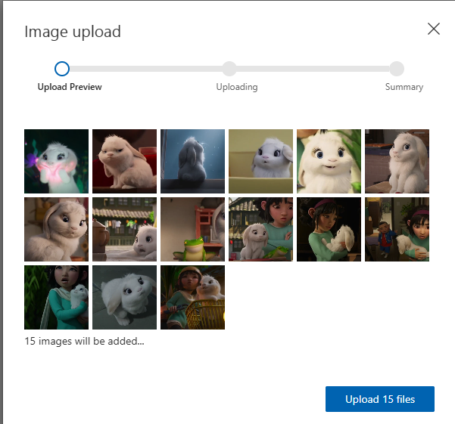

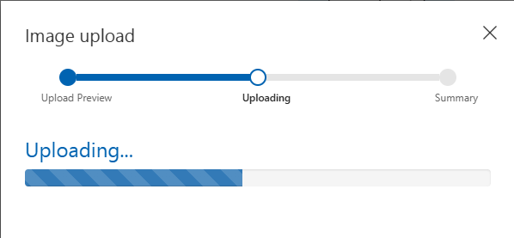

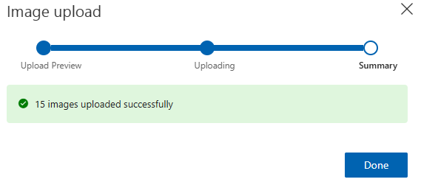

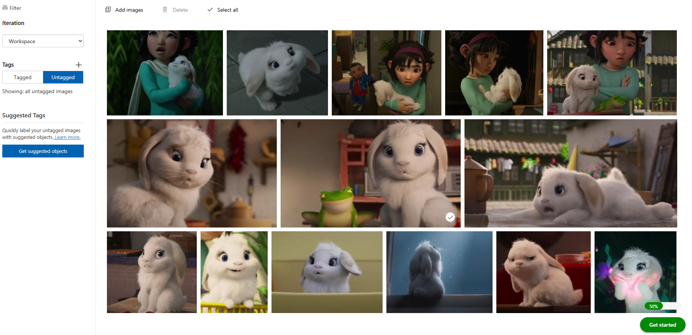

생성 된 이미지 클릭 후 지정할 것을 클릭 -> 이름 정해주기

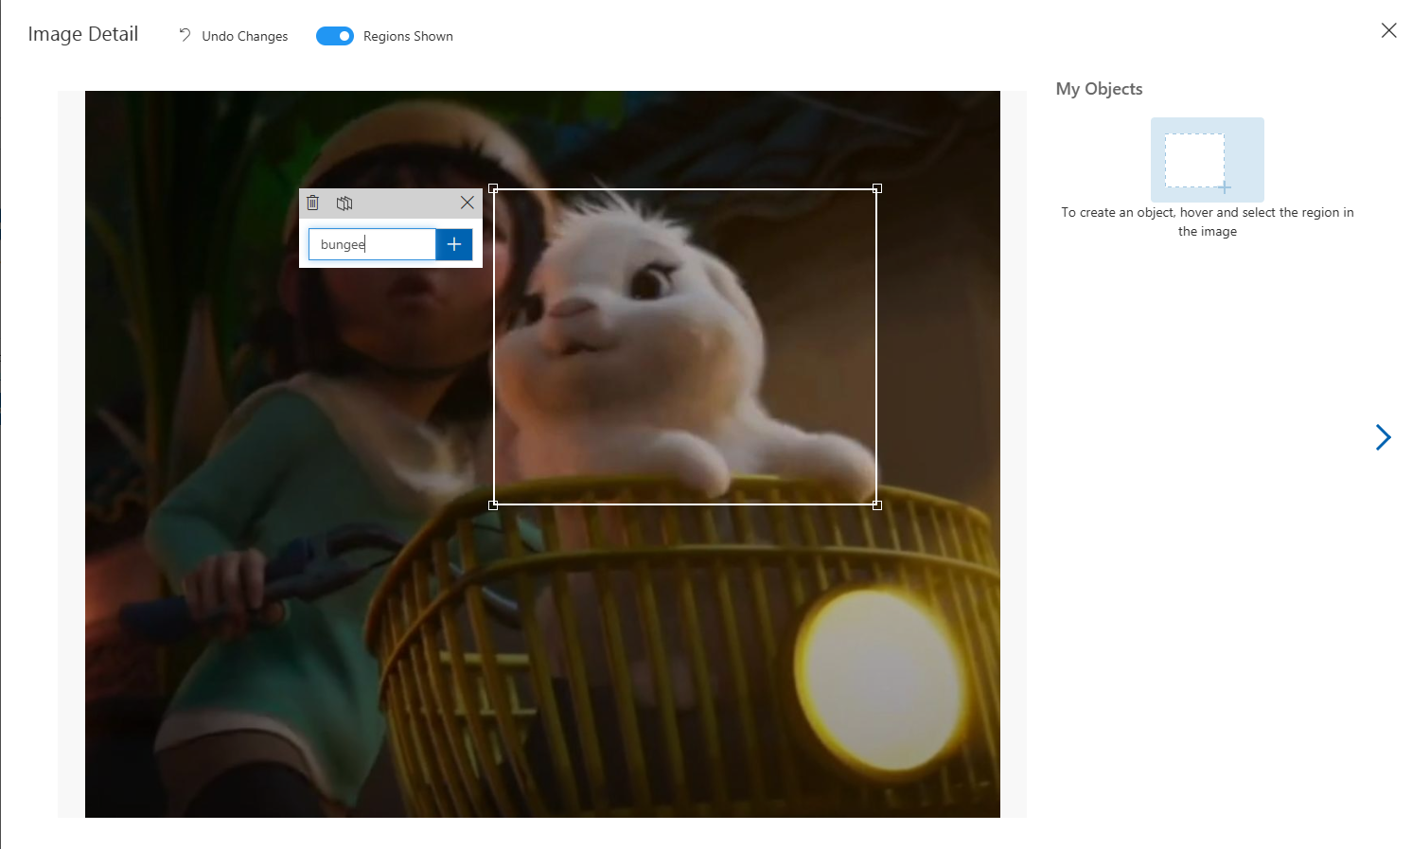

이미지를 적당히 클릭하여 이름을 지정한 후 Train 클릭



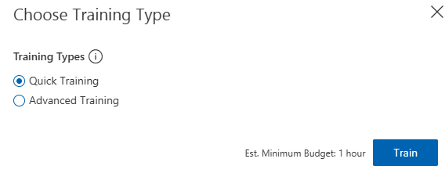

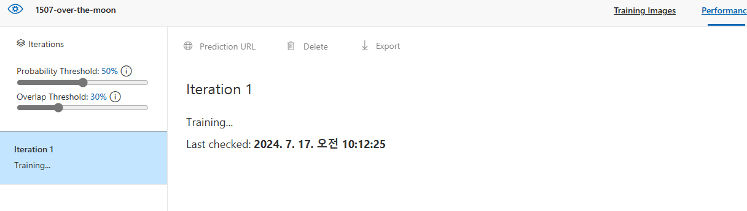

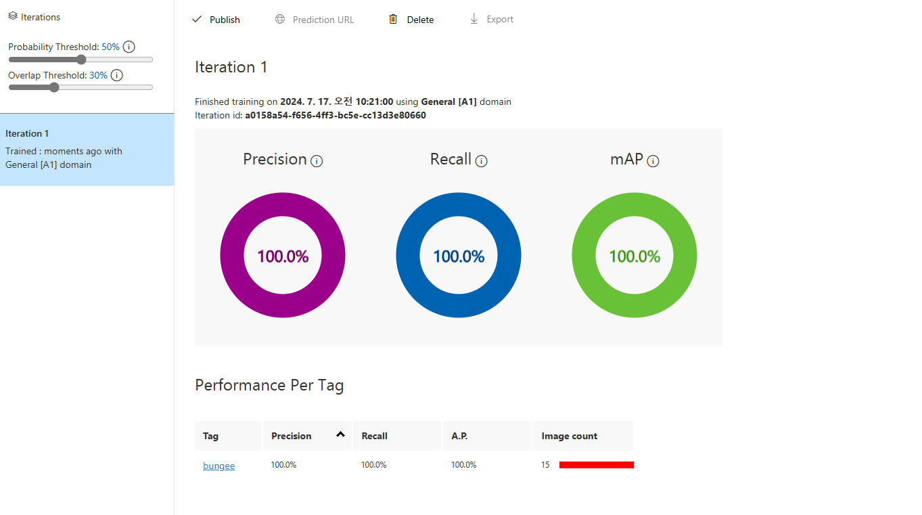

Precision : 정밀도 / Recall : 재현율 / mAP : mean Avg. Precision

정밀도(Precision) : Positive 예측값 중 진짜 Positive인 비율 ß 가짜 Positive가 있어서는 안되는 경우 사용

재현율(Recall) : 진짜 Positive 중 예측이 맞춘 비율 ß 진짜 Positive를 못맞추면 안되는 경우 사용

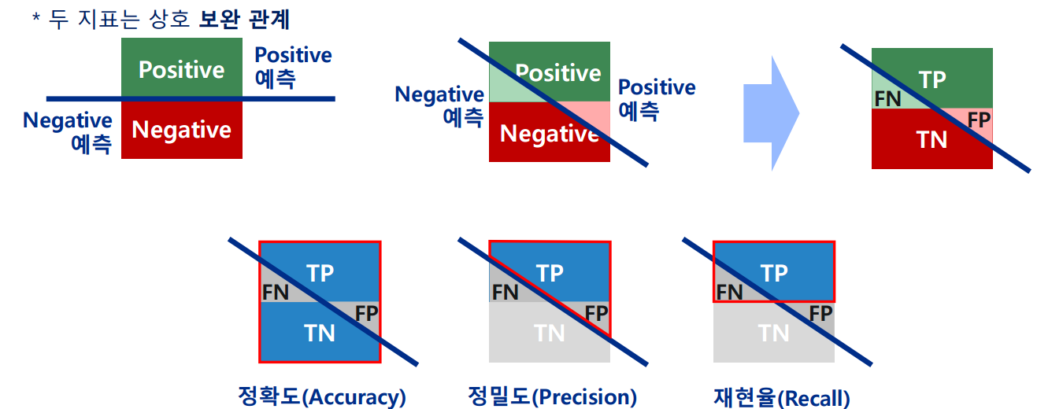

Quick Test 클릭



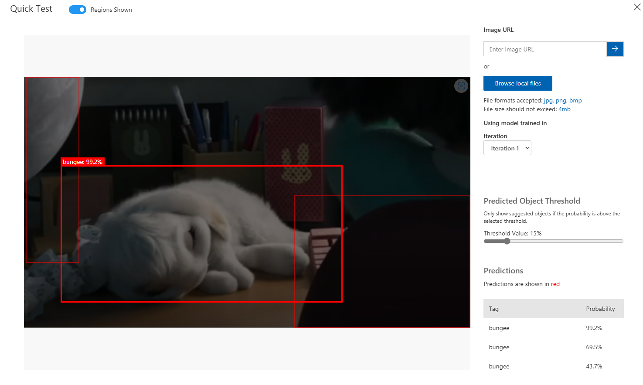

Predicted Object Threshold = 확률 임계값

확률 임계값은 예측이 정확한지 확인하기 위해 학습 시 필요한 최소한의 신뢰도 범위 임계값이다.

이를 90%로 설정한 경우는 다음과 같다.

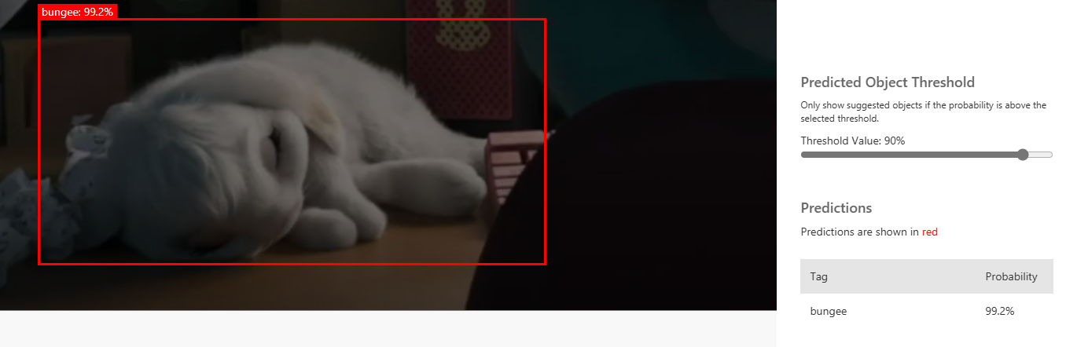

표정과 얼굴의 생김새가 비슷하면 제대로 구별을 못 하는 모습도 보여준다.

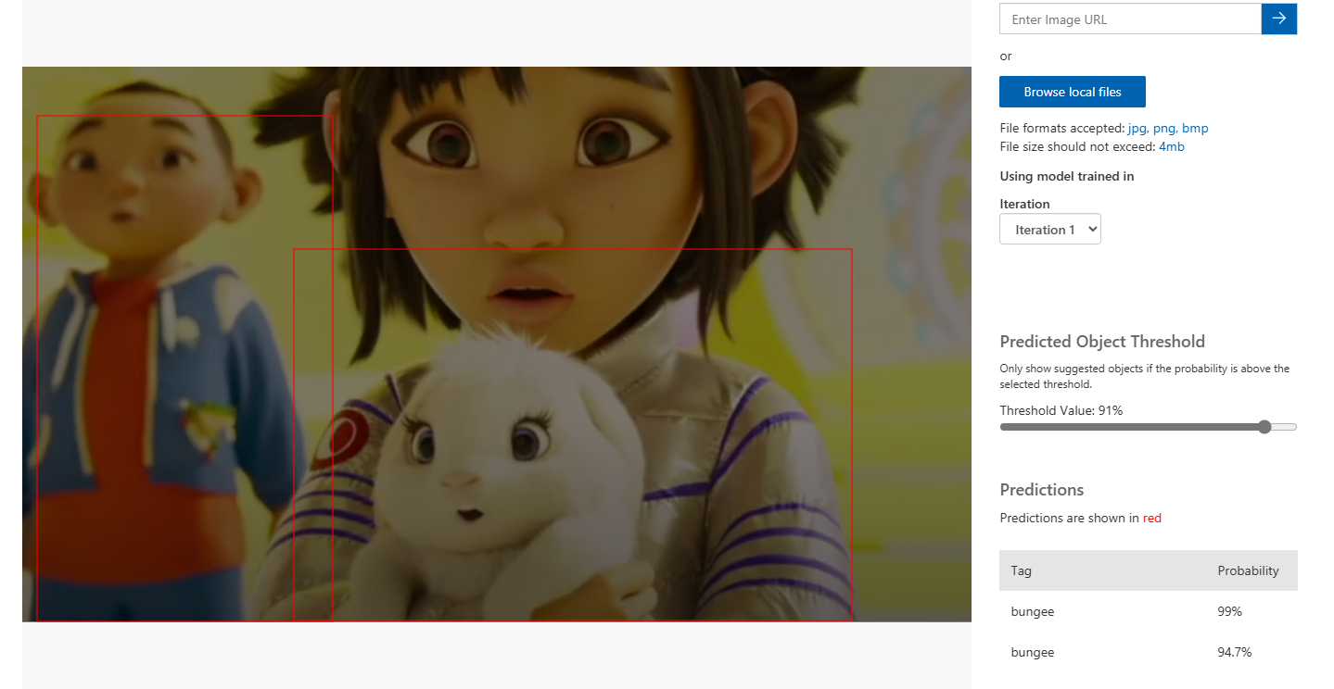

#### 9V 배터리 찾기 실습

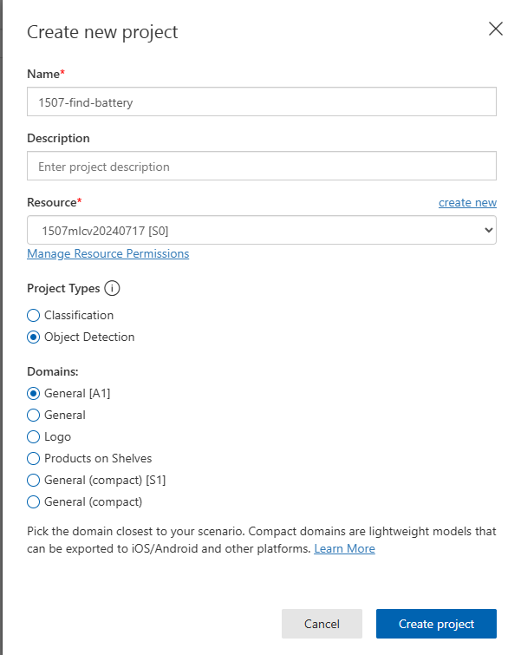

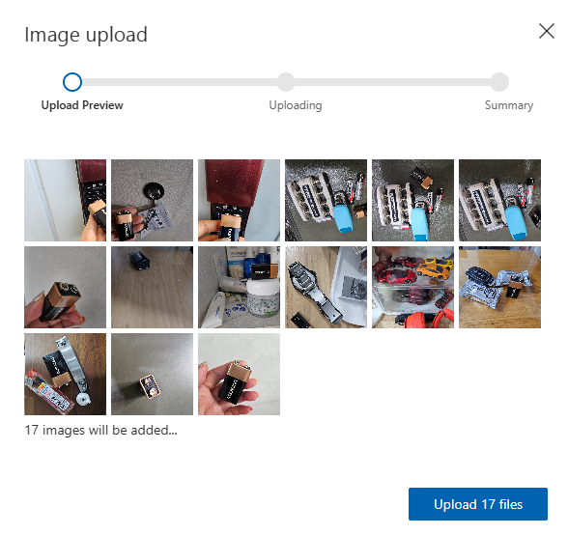

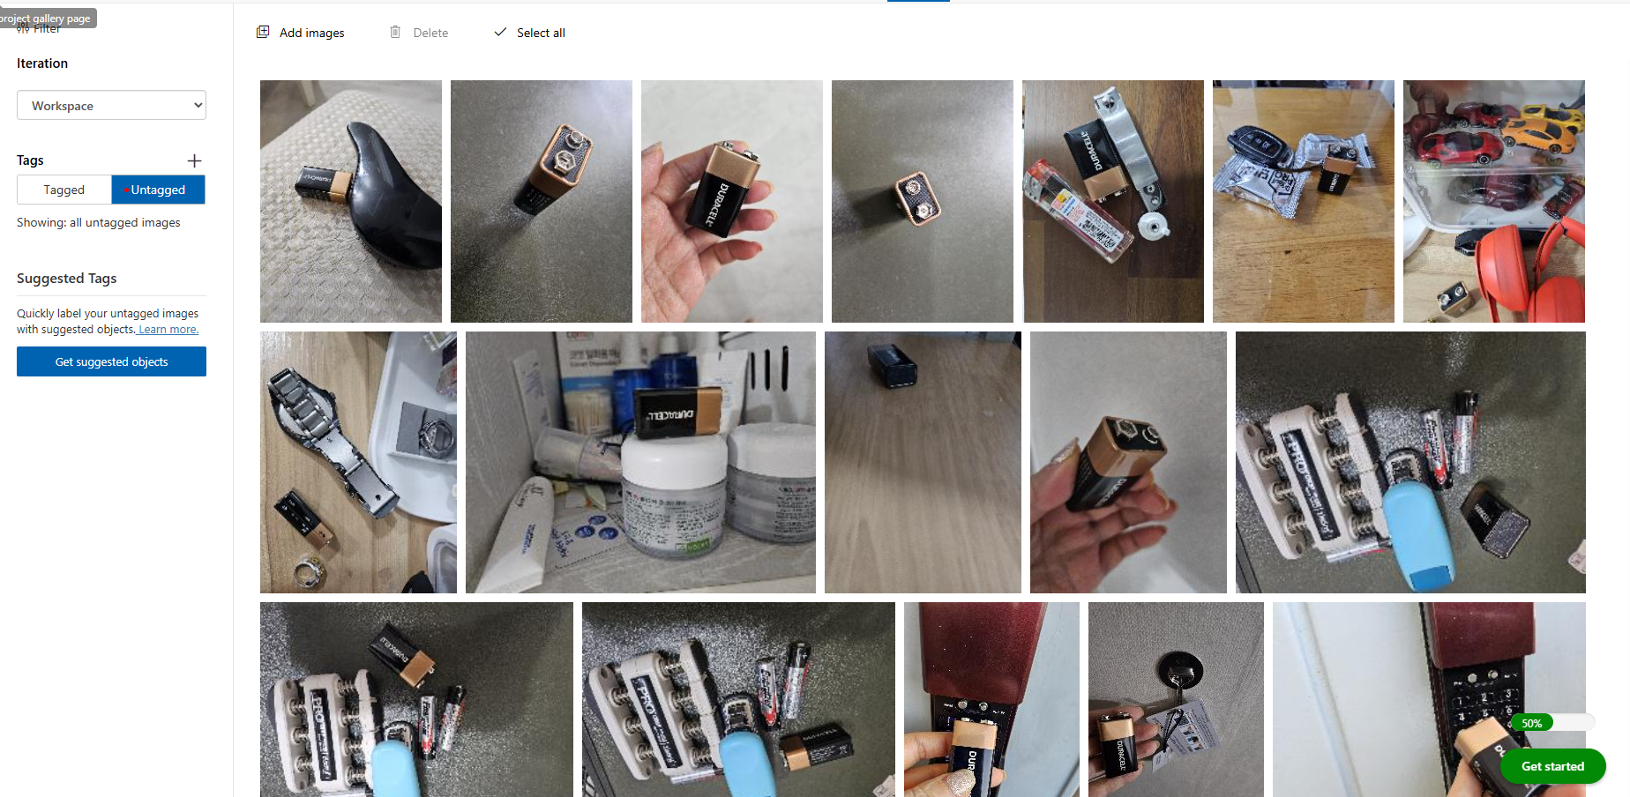

이미지 클릭 후 9V 배터리 선택

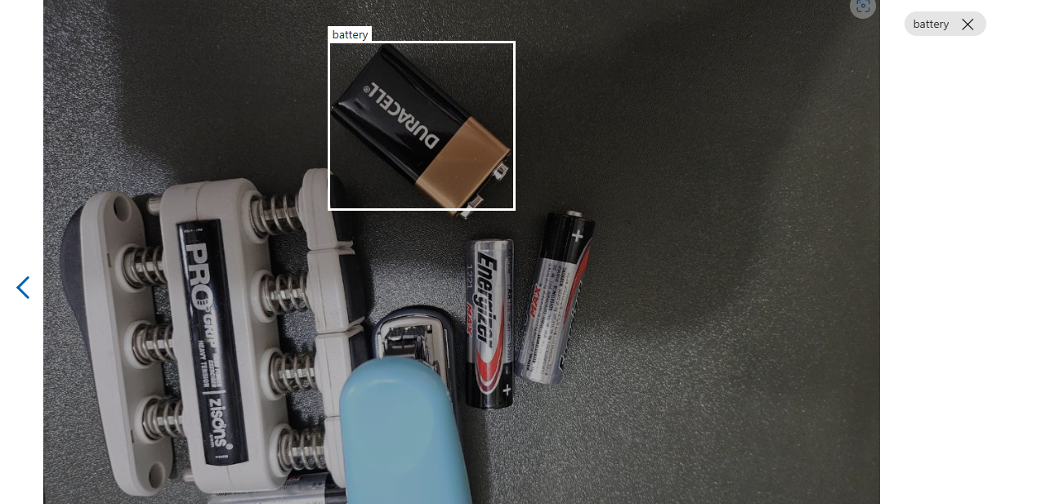

Train 클릭

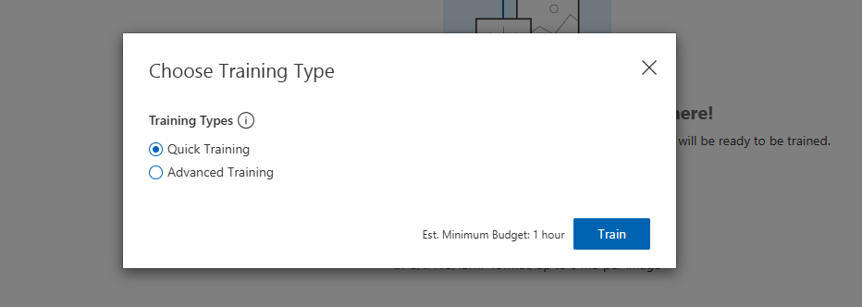

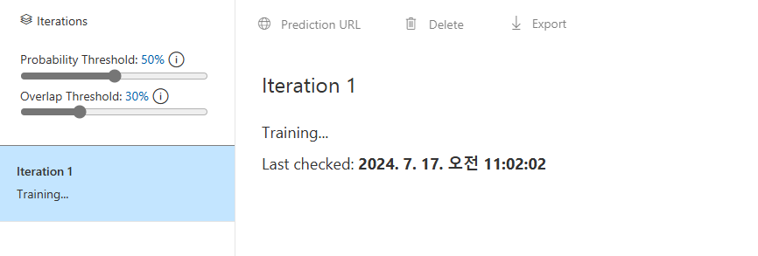

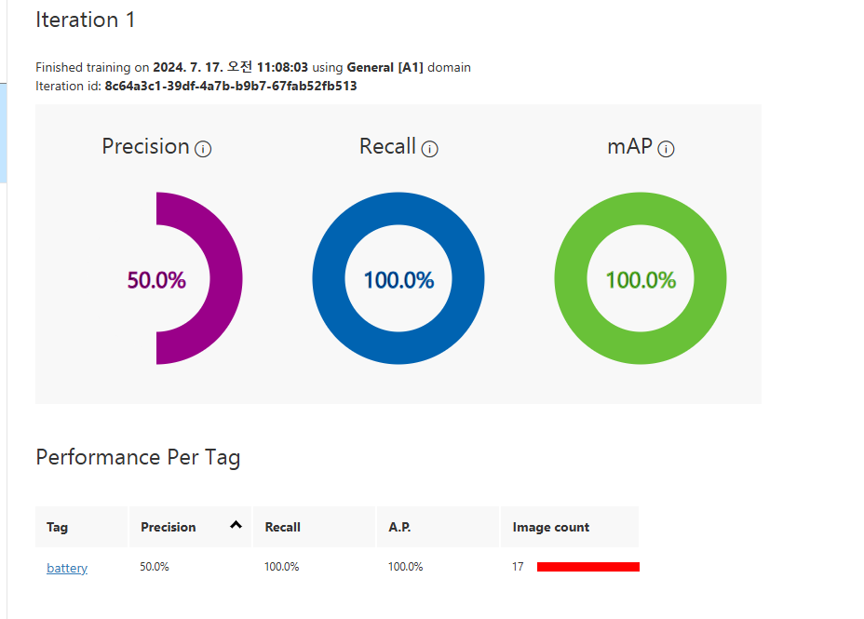

QuickTest를 활용하여 다른 이미지의 배터리를 인식한 결과

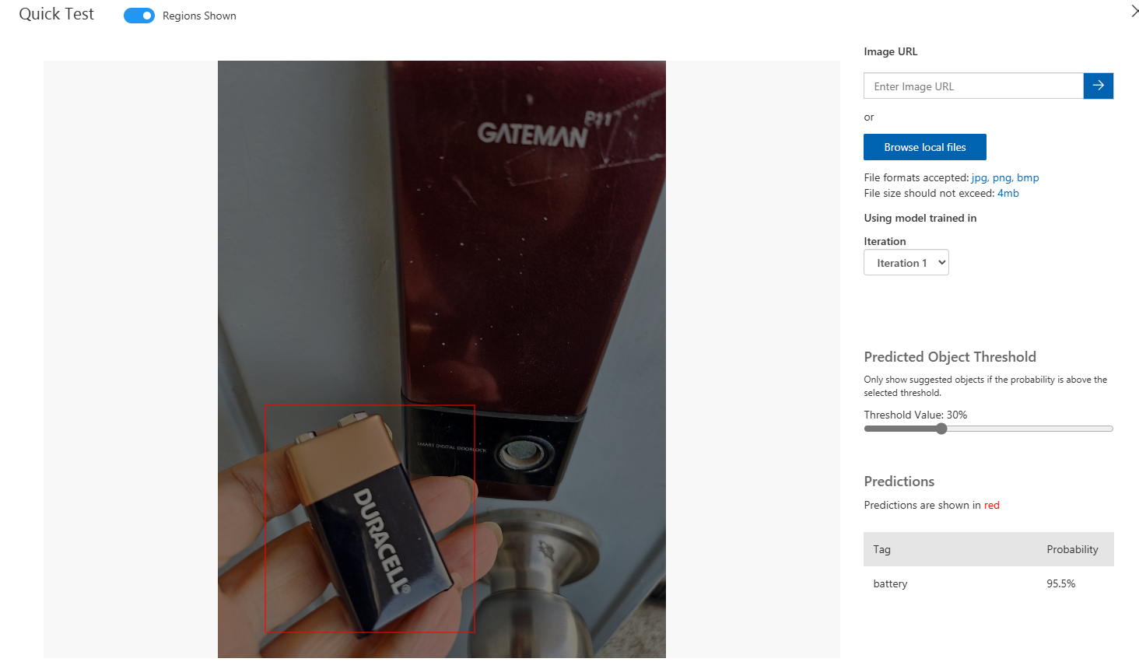

아래와 같은 이미지에서는 인식이 안 된다.

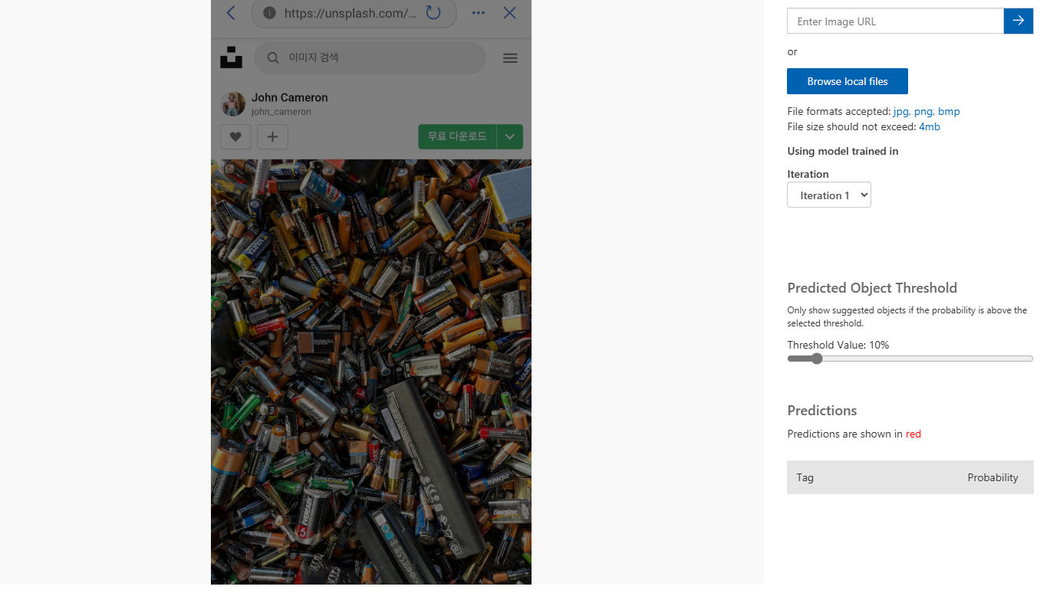

#### 달 암석 분류

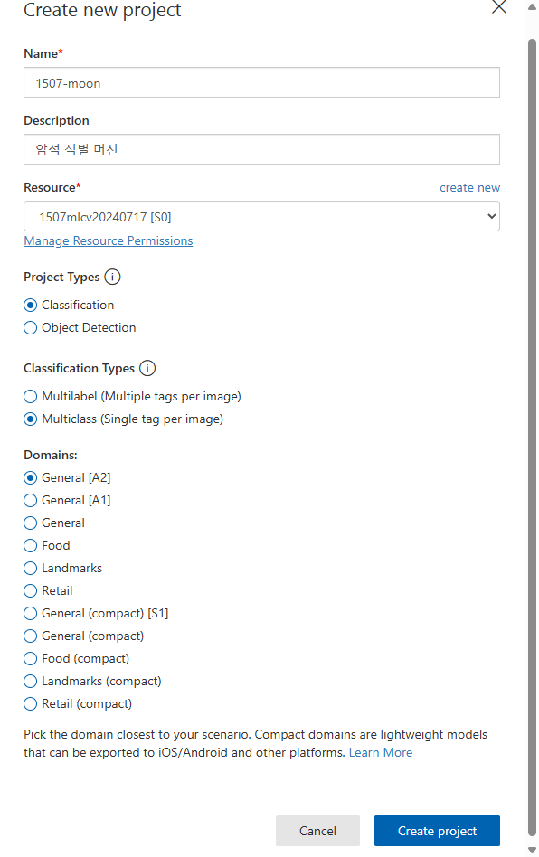

Basalt 이미지 업로드

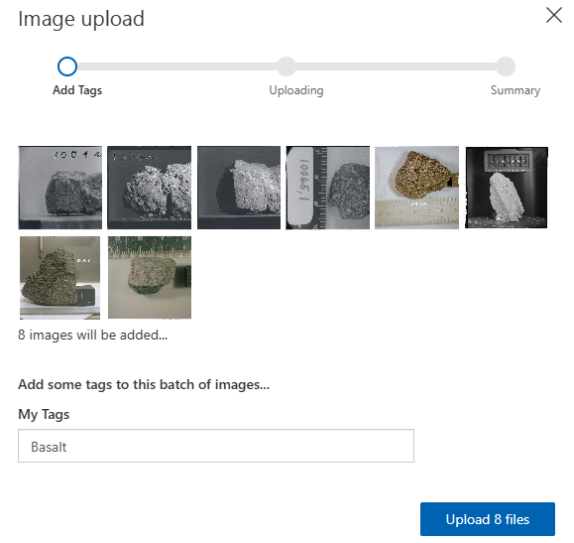

Highland 이미지 업로드

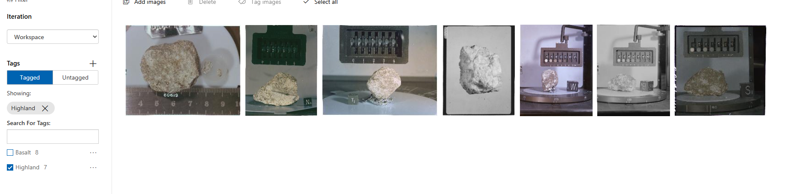

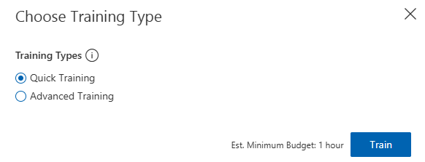

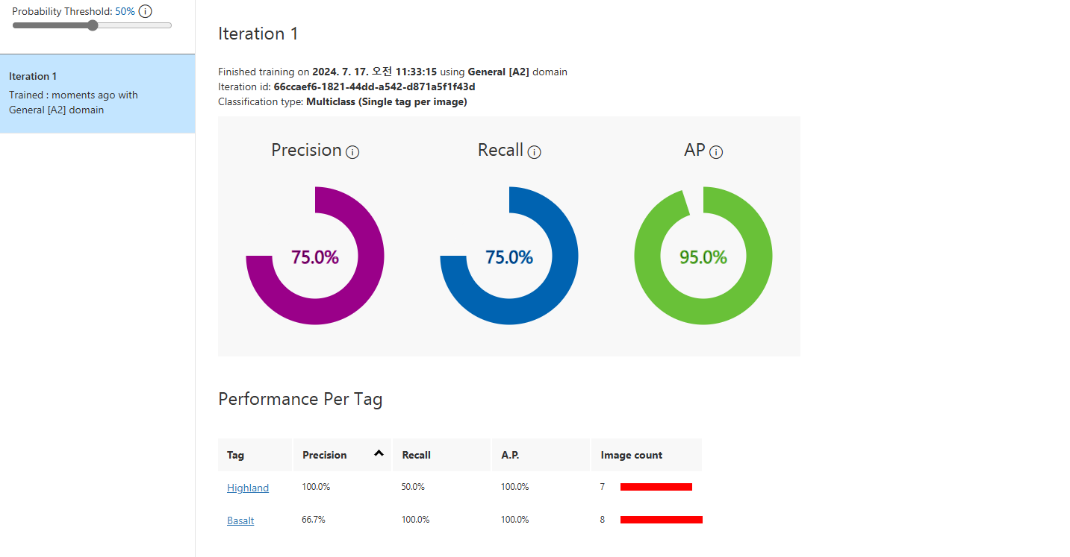

Basalt 이미지를 넣어 test를 해보았을 때

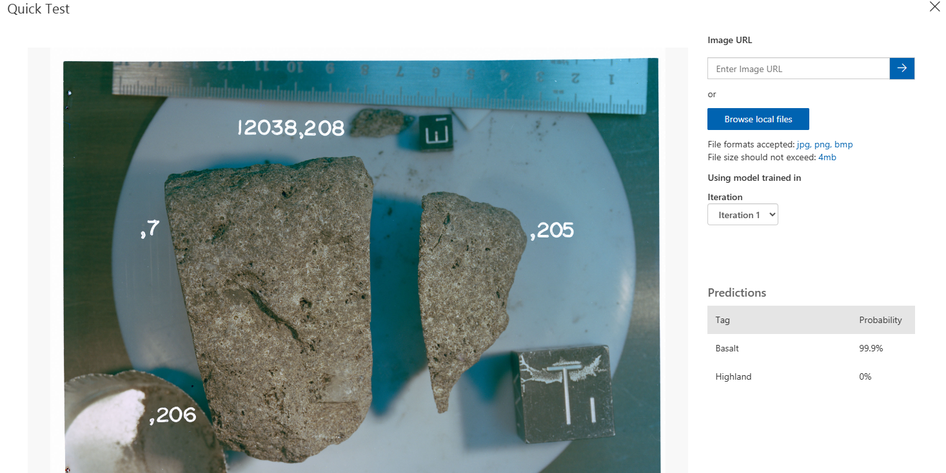

Highland 이미지를 넣어 test를 해보았을 때

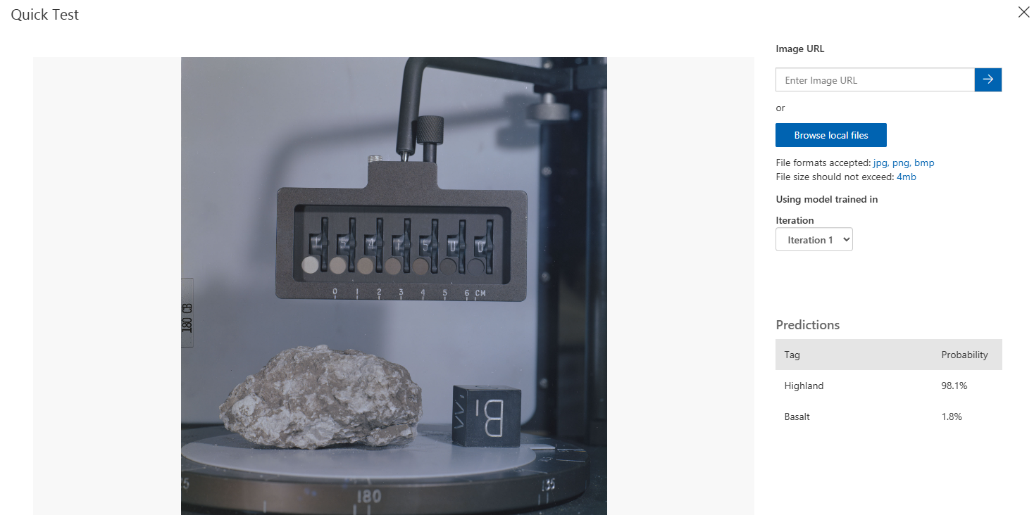

#### 자동차와 자전거 분류

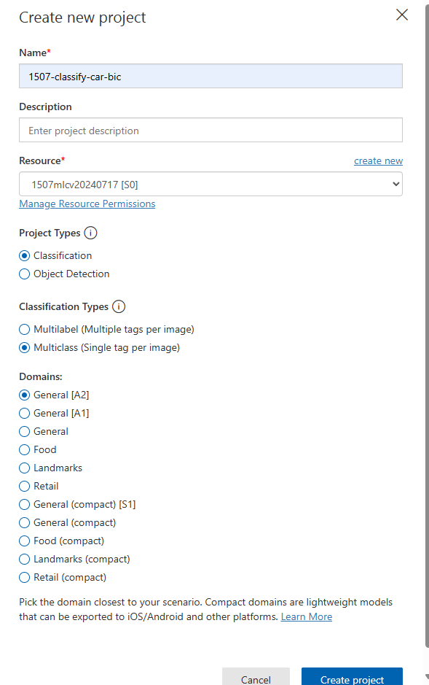

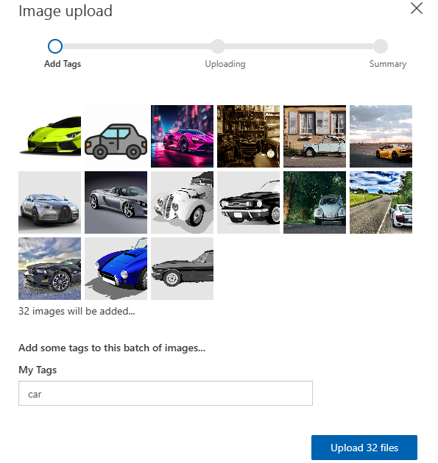

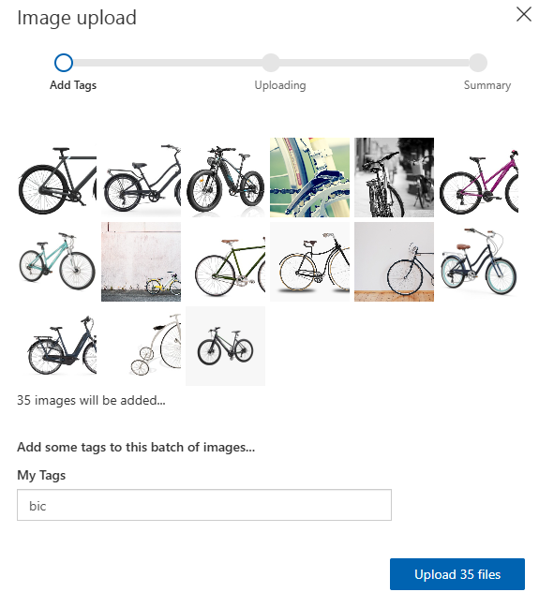

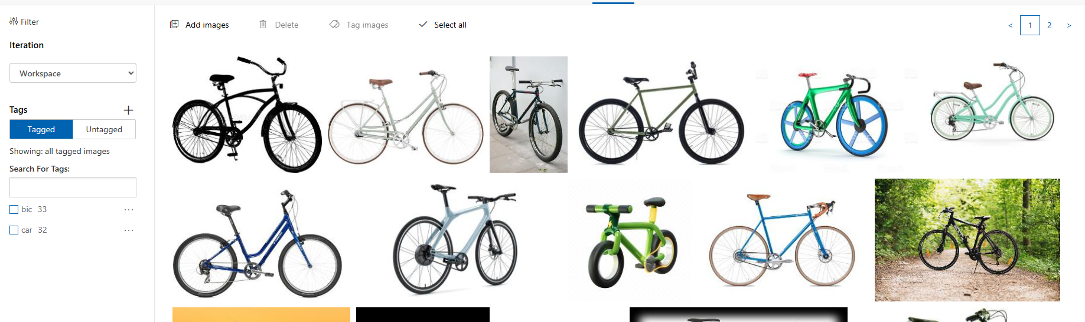

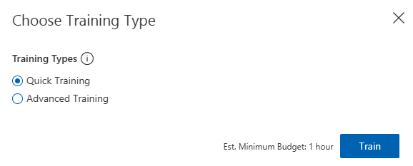

이미지가 명확하고 깨끗하여(상태가 좋아) 결과가 좋다.

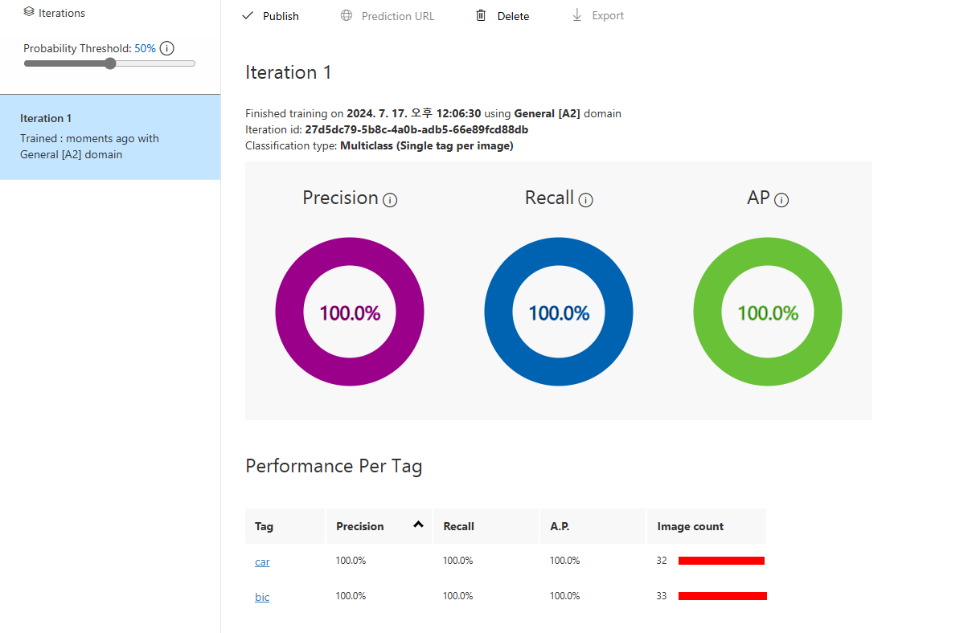

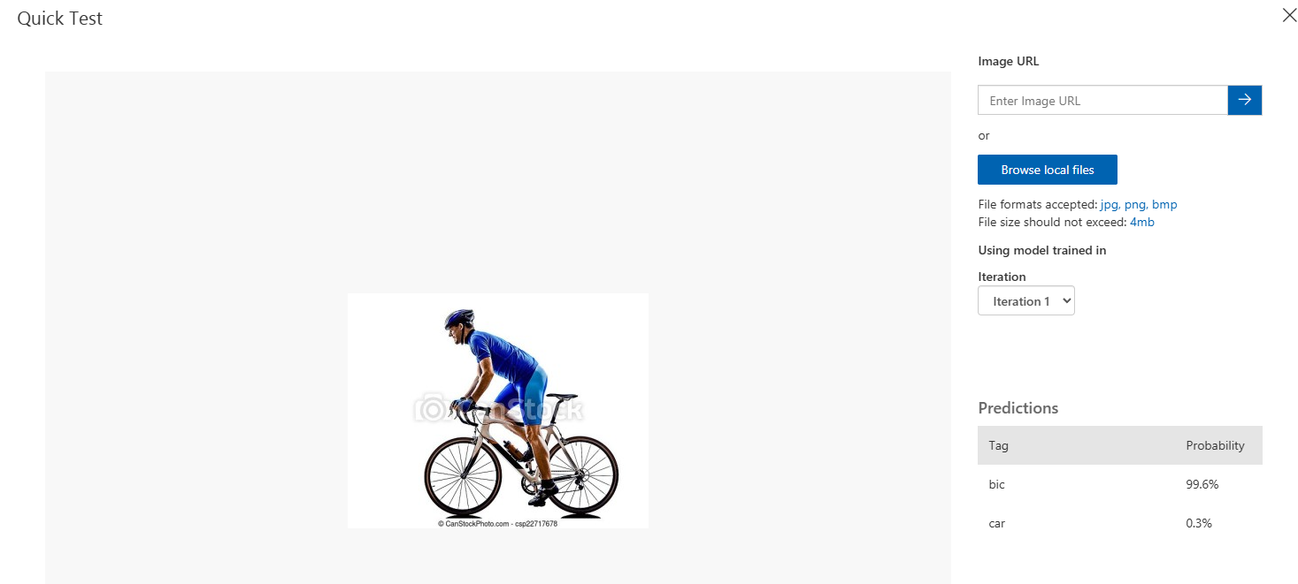

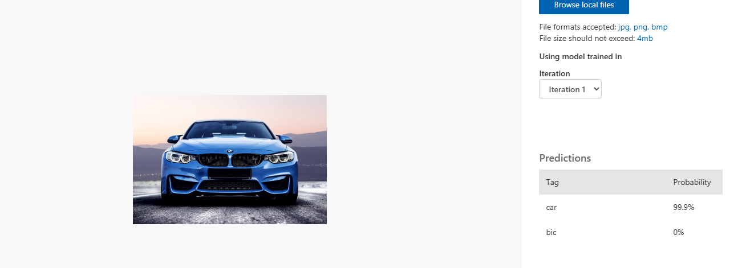 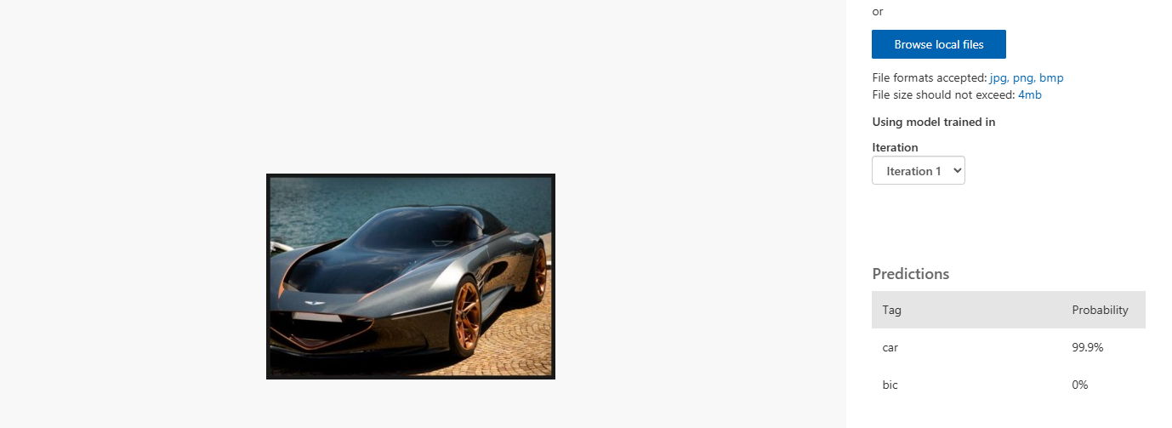

#### 개체 감지 서비스와 연동하기 / 달 암석 분류 사용

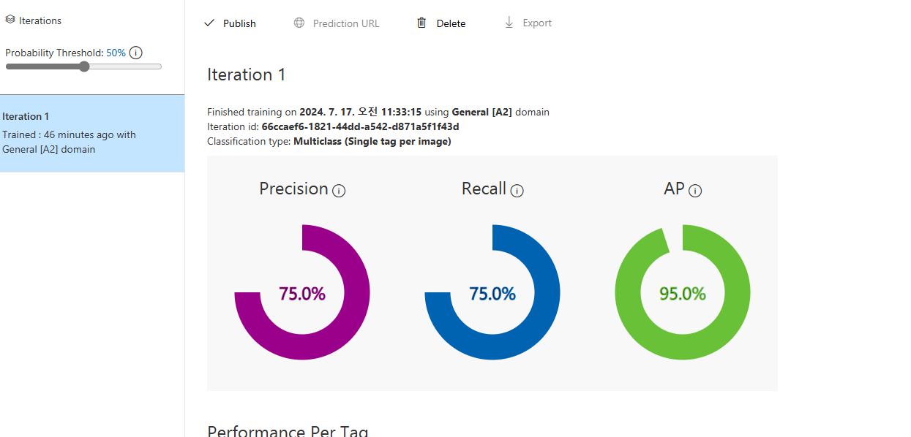

Publish 클릭 후 설정

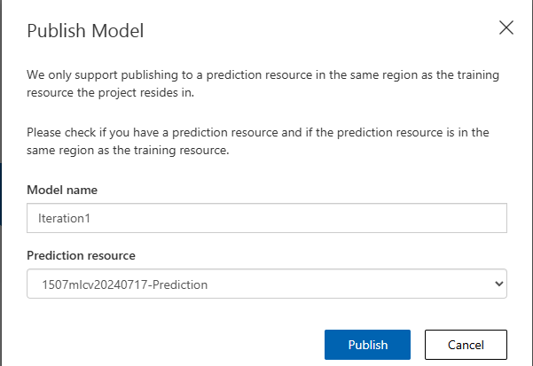

Unpublish로 변경된 모습을 확인 할 수 있다.



Prediciton URL 클릭

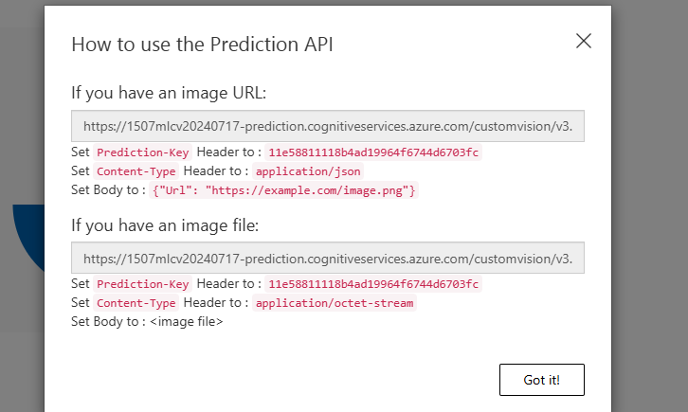

상단의 톱니 모양 누른 후 Project Id 확인

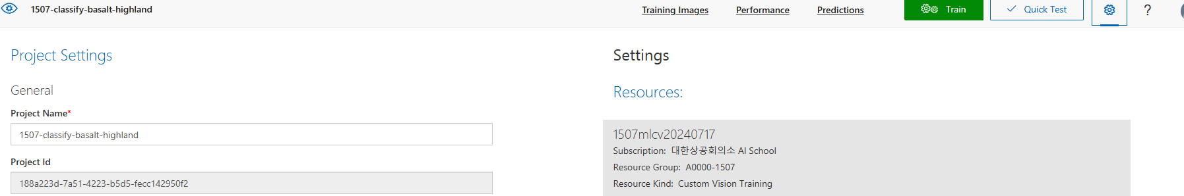

188a223d-7a51-4223-b5d5-fecc142950f2

+ codespaces 환경에 파일 포함시킨 후 사용

prediction_key, prediction_endpoint, project_id 변경

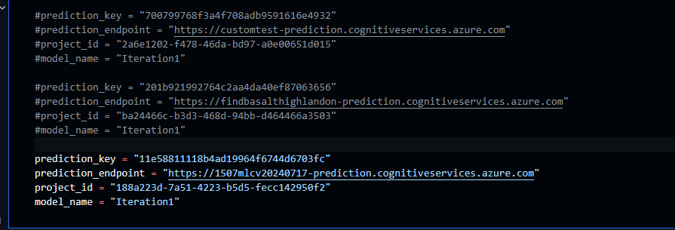

실행 결과

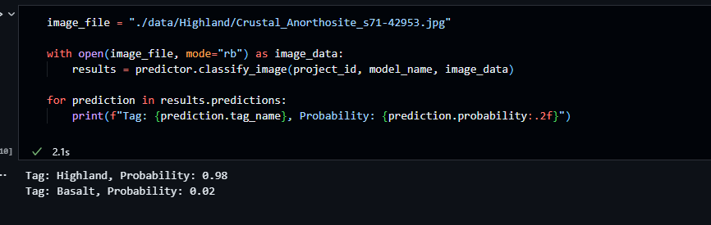

이는 azure에서 학습한 내용을 이용하여 나온 결과물이다.

# <오후>

## 애저 ML(머신러닝) 사용하기

Designer에서 생성

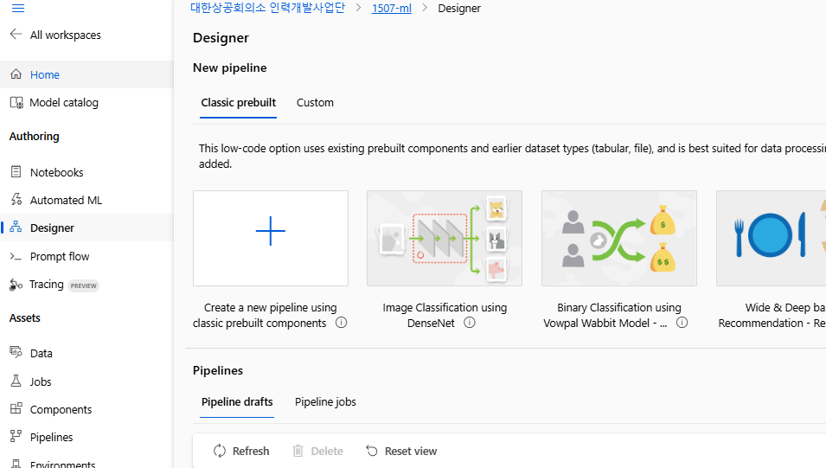

데이터 추가하기

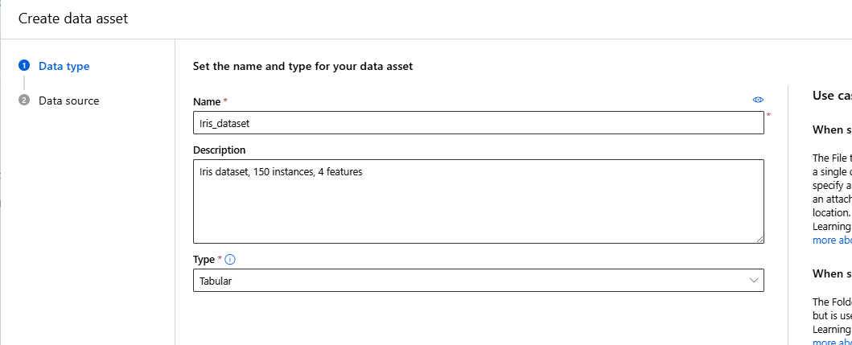

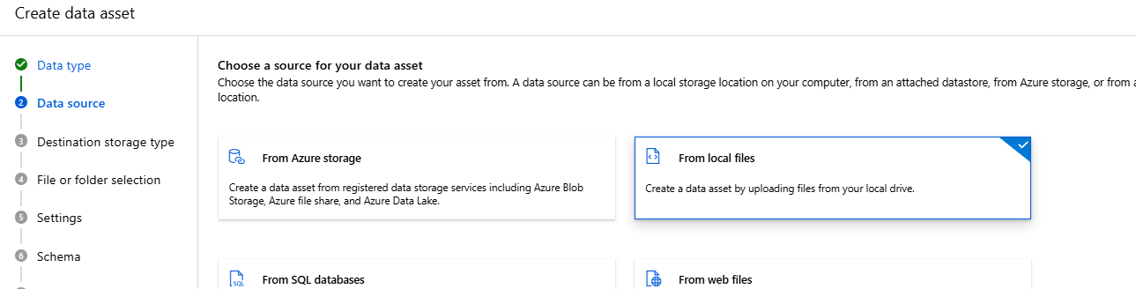

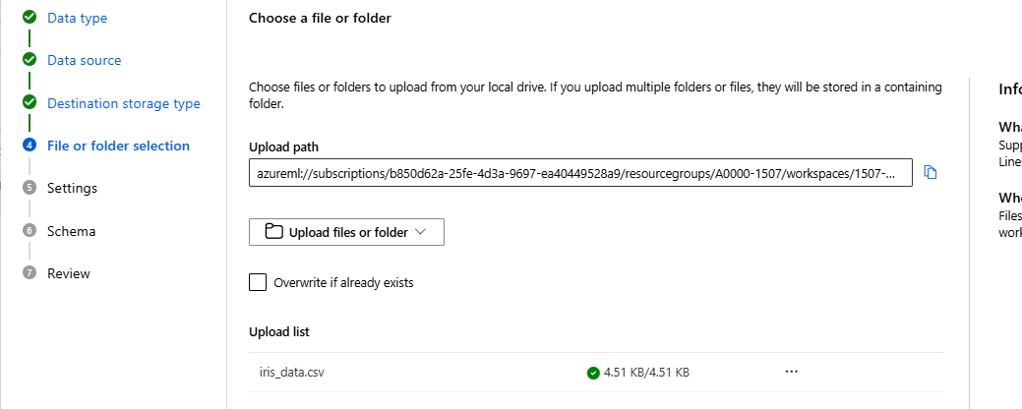

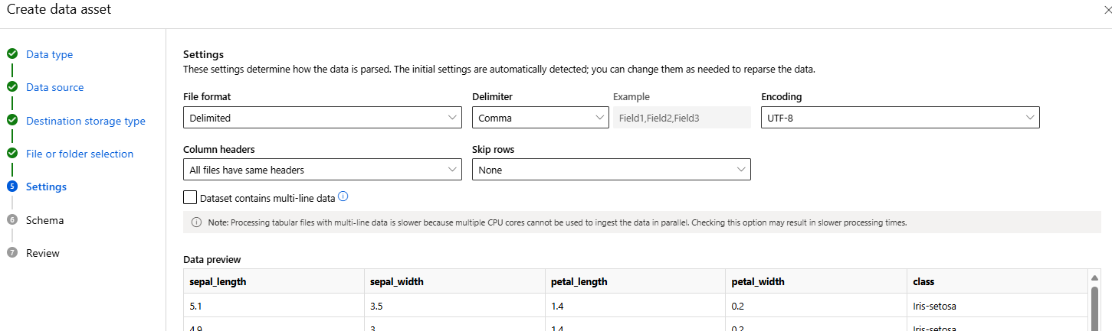

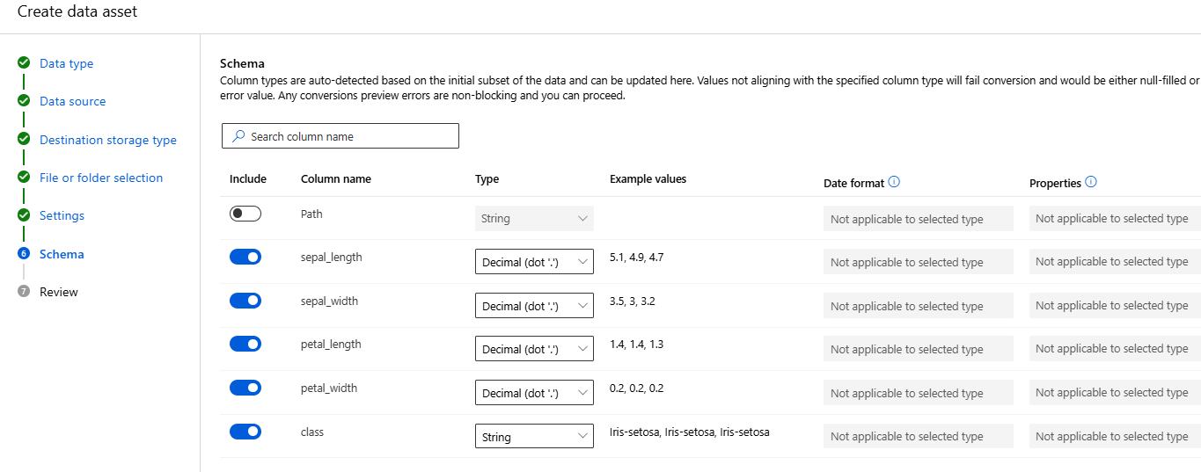

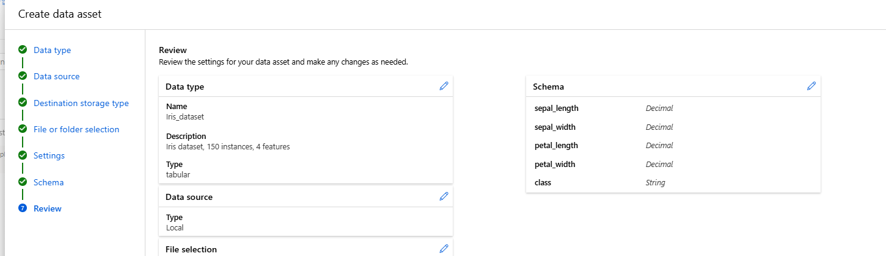

생성한 데이터 확인

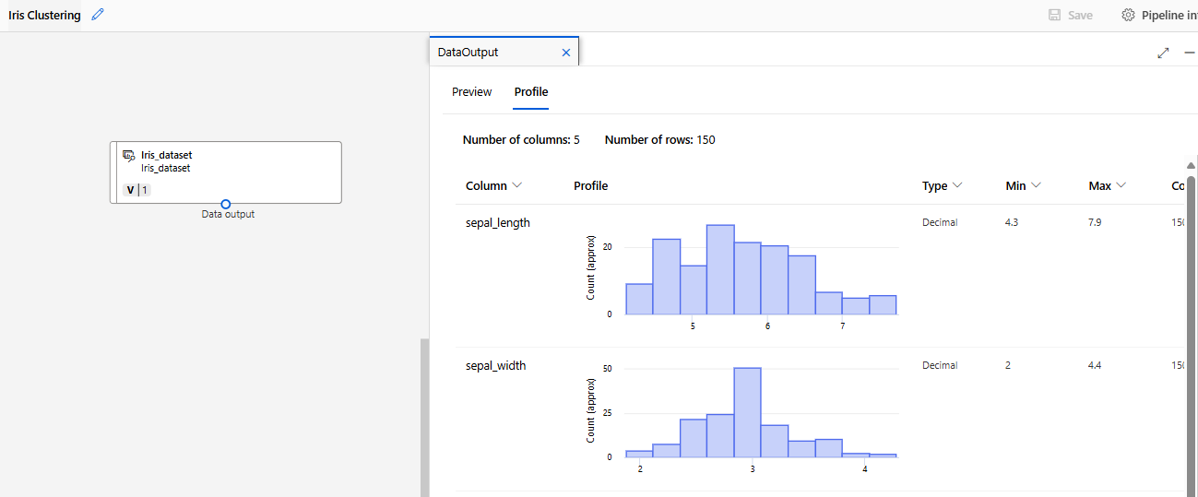

4개의 feature값들의 범위가 차이가 있으므로 Normalize를 해준다

4개 feature 컬럼을 선택해야 하므로 열 형식이 ‘numeric’인 4개의 컬럼을 지정

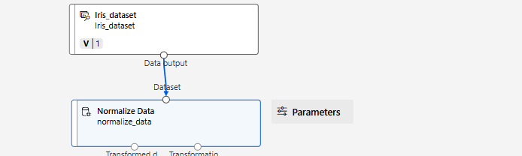

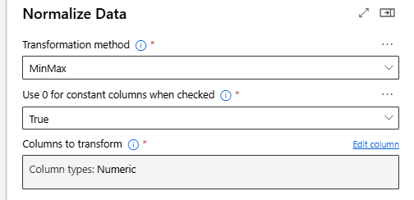

데이터를 학습데이터:테스트 데이터 = 7:3으로 분할

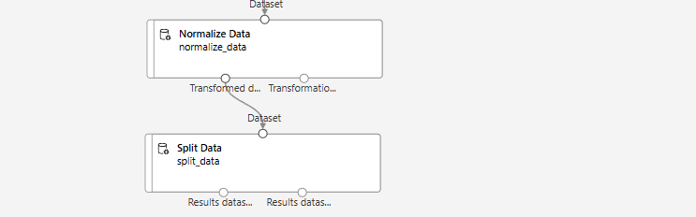

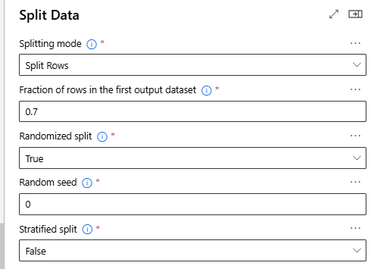

K-Means 군집 알고리즘 선택 후 3으로 지정

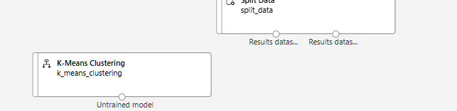

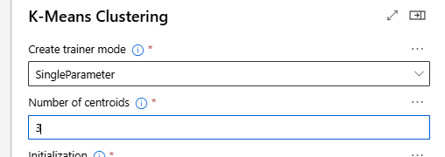

지정한 알고리즘대로 학습 데이터를 학습

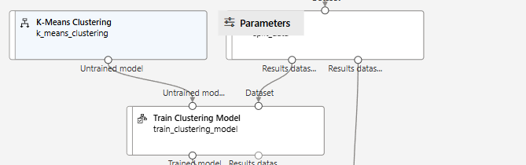

Normalize와 동일하게 decimal 타입 4개의 컬럼에 대해서 군집 알고리즘 실행

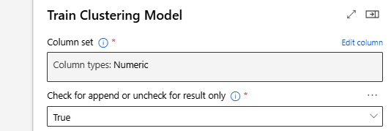

학습 결과를 바탕으로 테스트 데이터를 만들어진 Cluster에 할당 (Assign Data to Clusters)

Assign Data to Clusters의 오른쪽 입력에는 Split Data의 30%를 연결

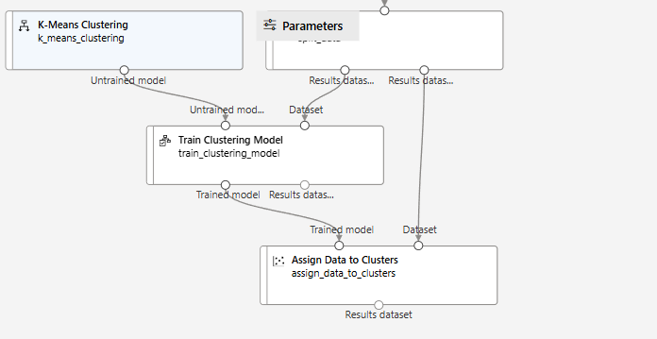

Add Rows로 학습 결과와 테스트 결과를 병합

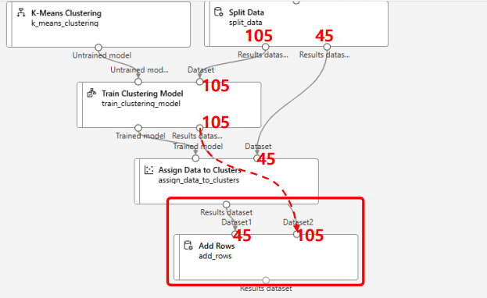

150개 전체 데이터에 대해 ‘Evaluate Model(평가)’을 실행

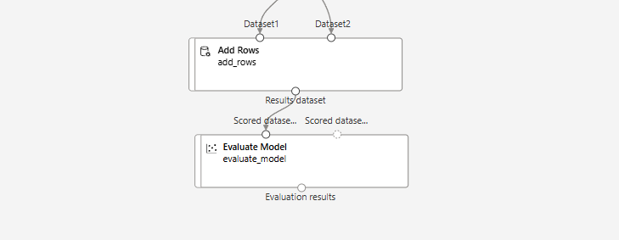

이후 save -> configure&submit

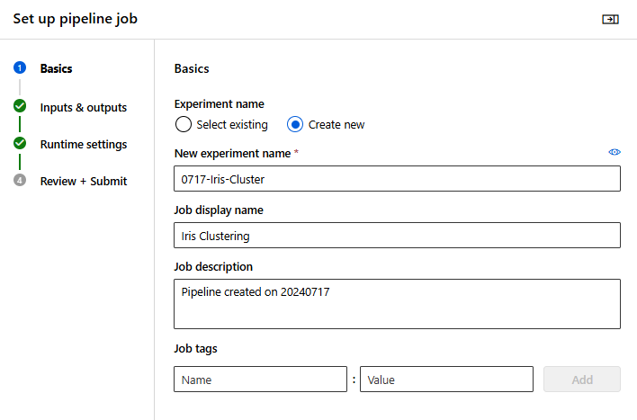

Jobs에서 확인

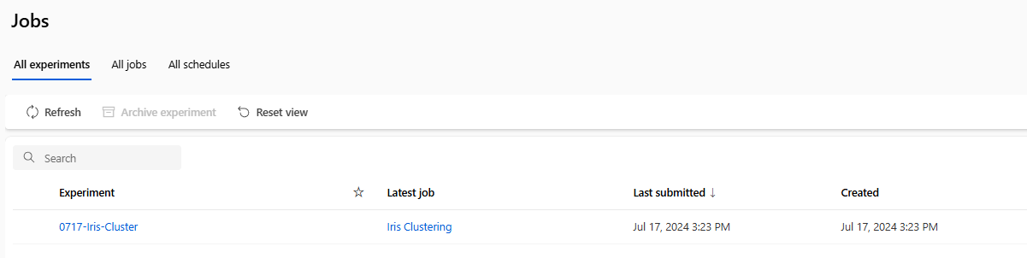

3개의 군집으로 나눠지는 걸 확인할 수 있다.

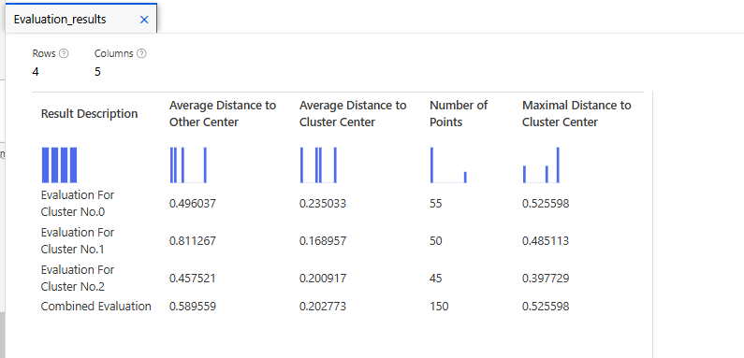

Real-time inference pipeline 클릭

* Real-time inference pipeline : 실시간으로 되는 것
* Batch inference pipeline : 한 번에 되는 것

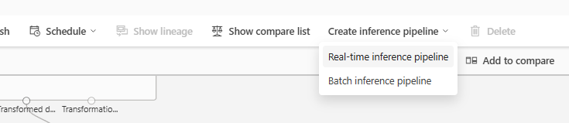

Designer에 생성되어 있는 것을 확인할 수 있다.

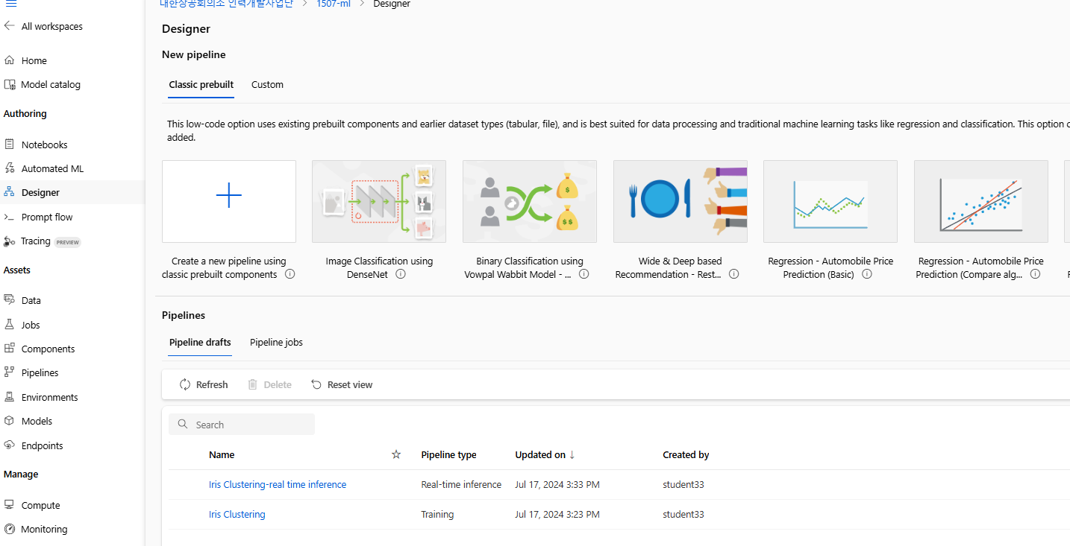

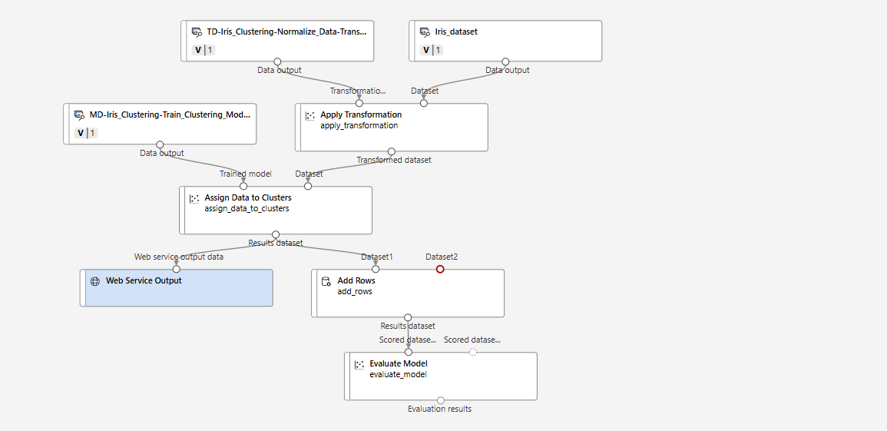

필요 없는 데이터 삭제

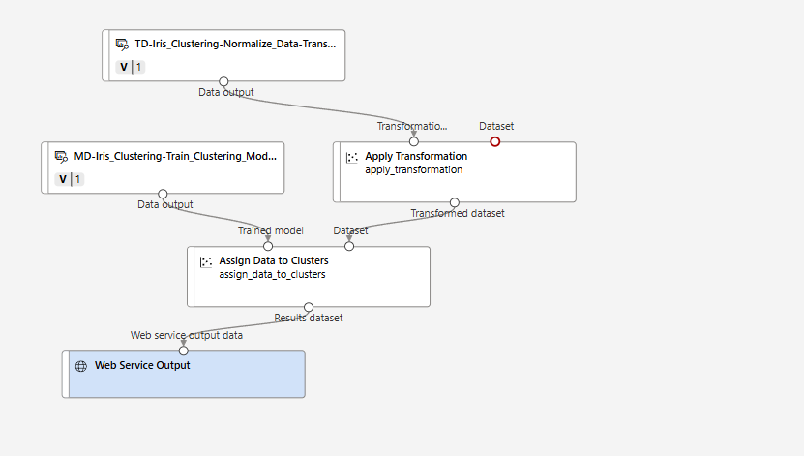

테스트를 위해 ‘Enter Data Manually’를 연결

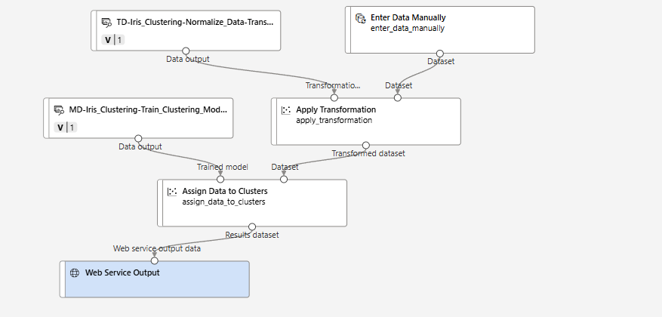

모델 테스트를 위해 데이터 몇 개를 csv 형식으로 입력

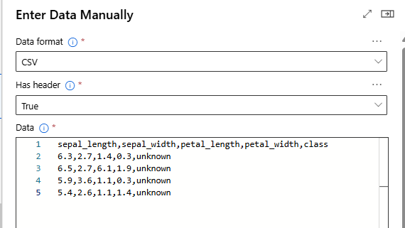

학습된 모델의 실제 활용을 위해서는 ‘Web Service Input’을 추가.

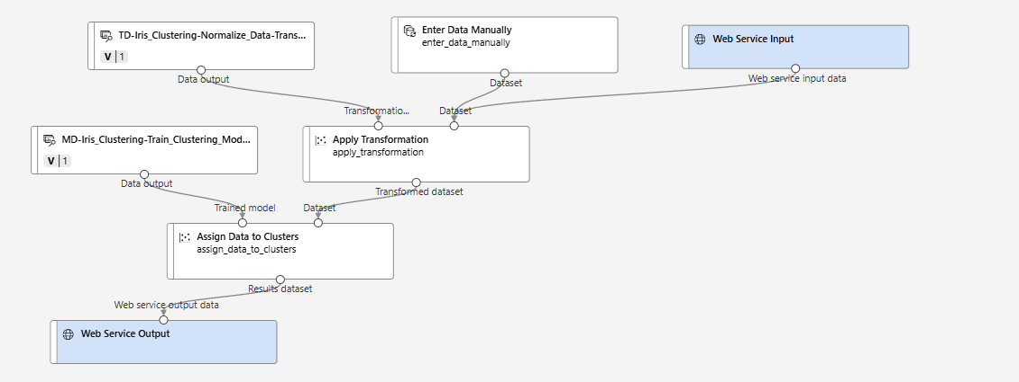

이후 save -> configure&submit

작업이 완료되면 ‘Assign Data to Clusters’에서 결과 확인

Enter Data Manually에서 입력한 4개의 데이터에 대한 cluster 할당이 완료된 것을 확인

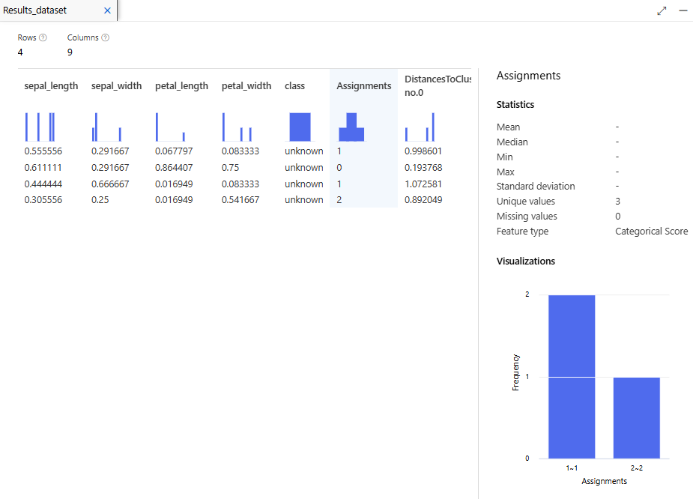

Deploy 선택

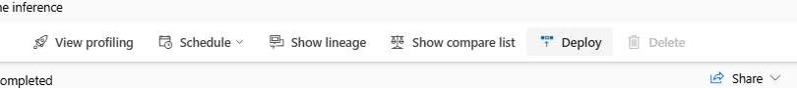

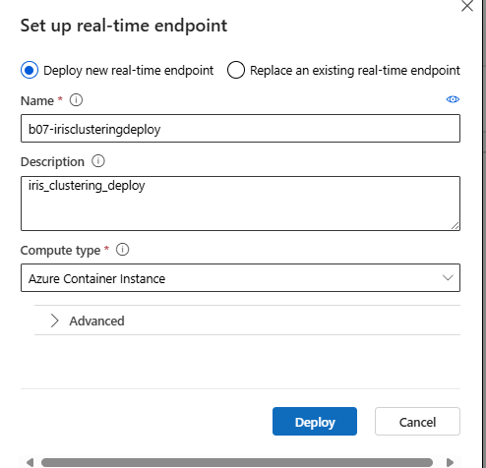

Endpoints에서 확인 할 수 있다.

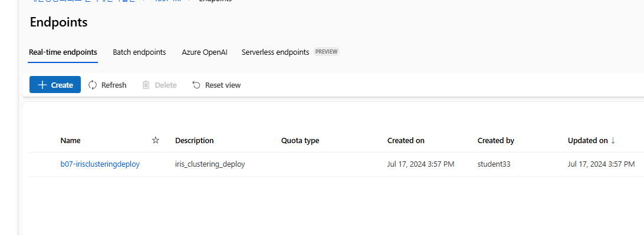

(원래 되는 것도 사진을 찍고 싶지만.. 사람들이 너무 동시에 서버에서 작동을 하여 스샷이 따로 없다. 고로 PPT로 대체한다)

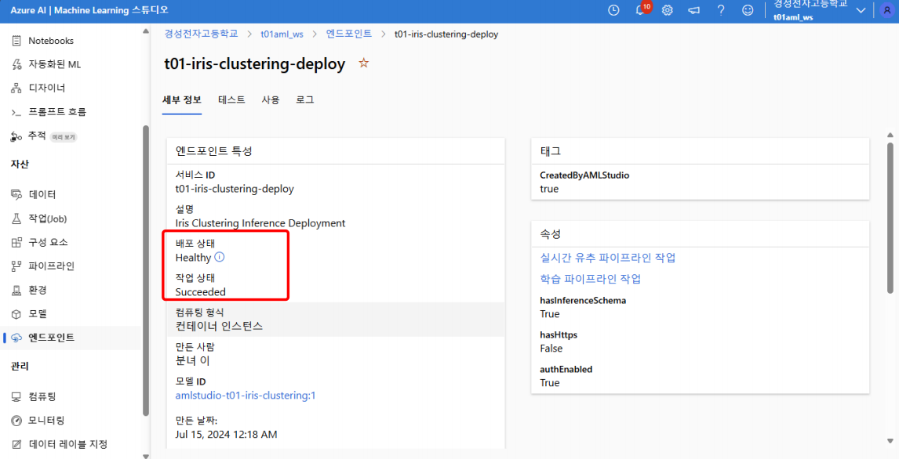

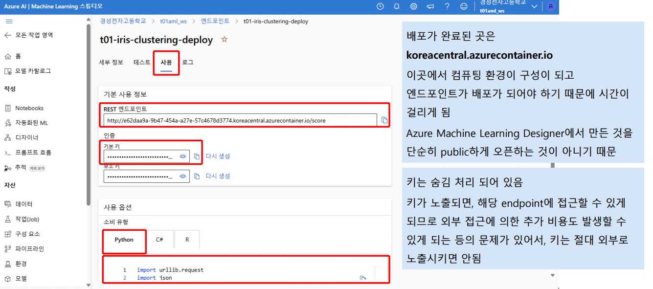

Notebooks에서 ipynb 파일 하나 생성

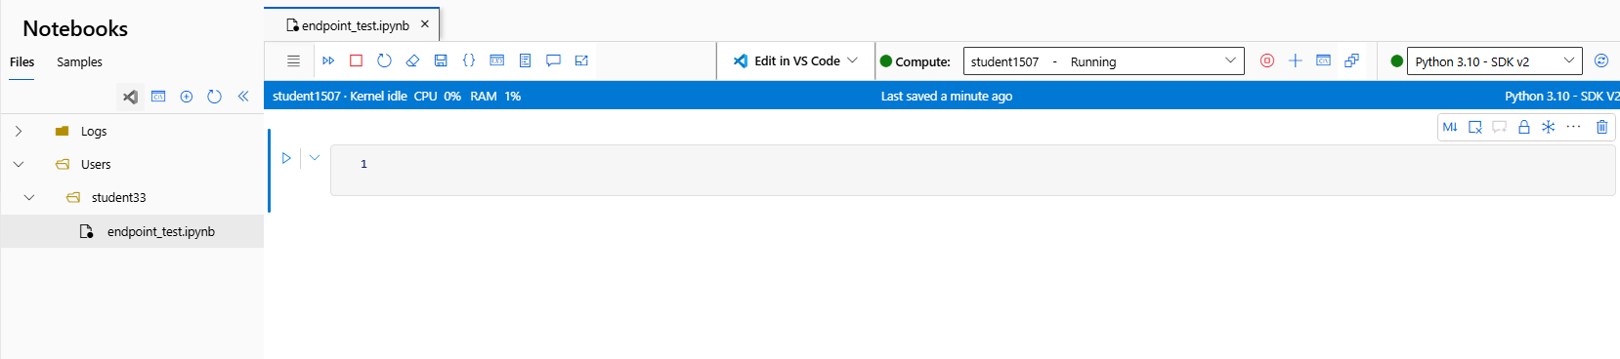

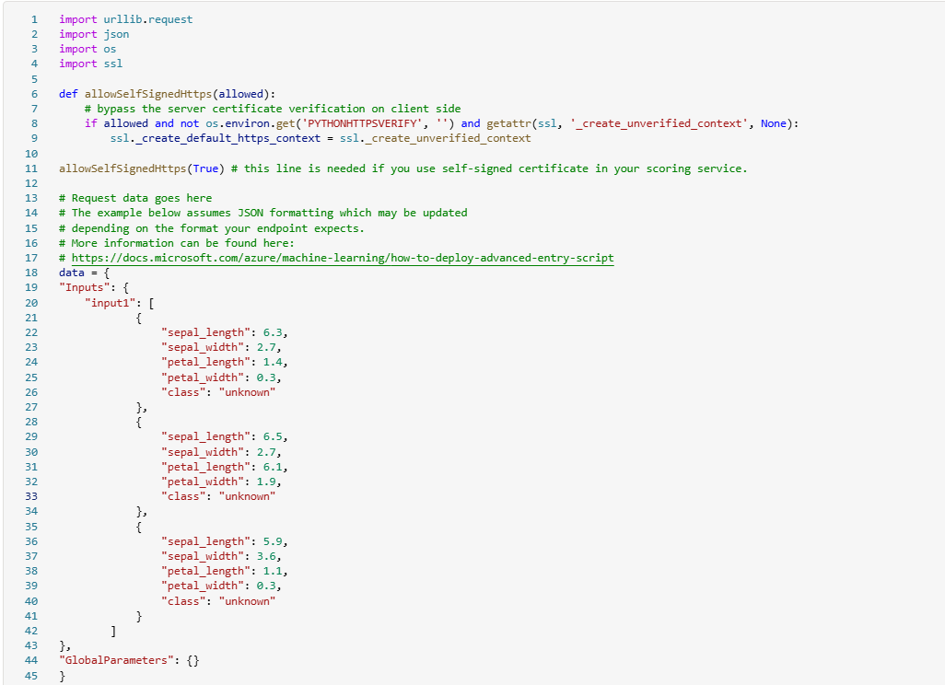

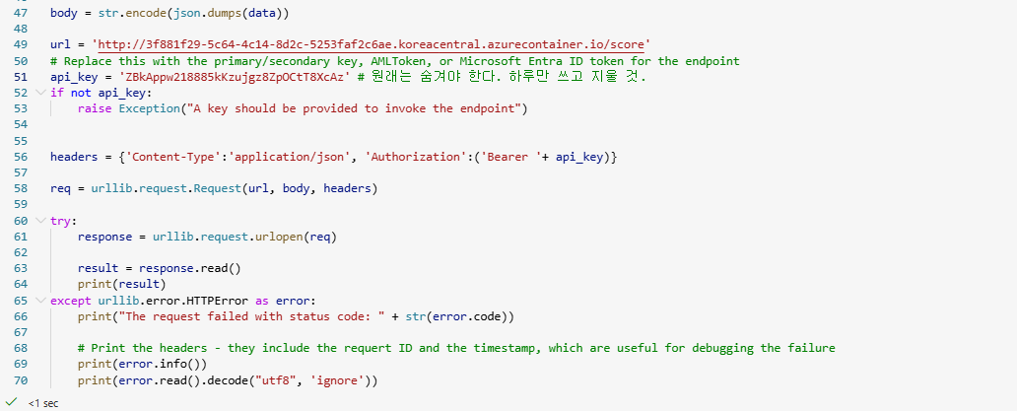

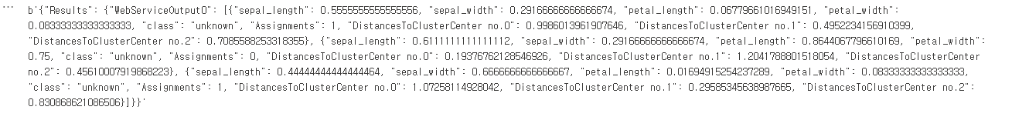

### Gradio 실습

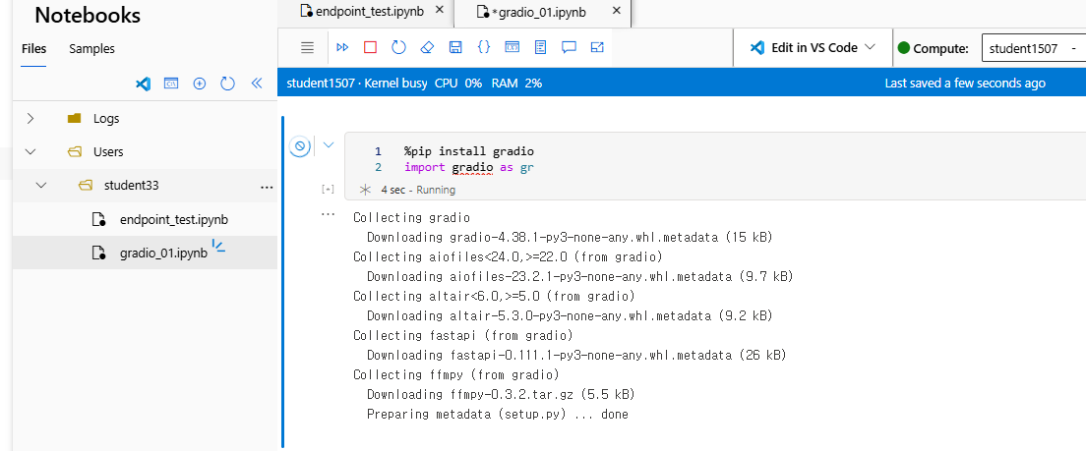

<https://www.gradio.app/guides/quickstart> 에서 코드 사용하기

share=True를 사용하여 public URL을 만들어 줘 작동이 될 수 있게끔 만들어 준다.

